Лабораторная работа №6
Бройдо Глеб

Практическая часть
2.1 Создание пользователей и групп
2.1.1
batman, flash, wonderwoman, aquaman > justice_league

sudo useradd -m -s /bin/bash batman
sudo useradd -m -s /bin/bash flash
sudo adduser --home /home/aquaman -s /bin/bash aquaman
sudo useradd -m -s /bin/bash wonderwoman

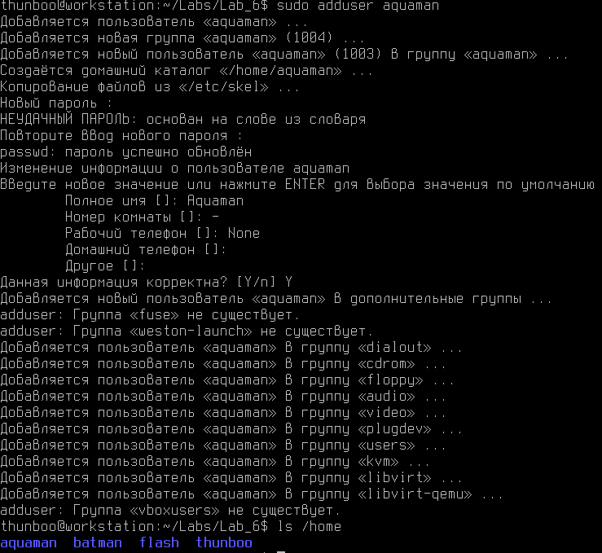

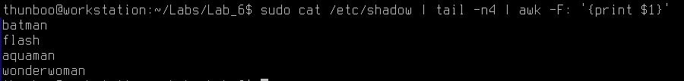

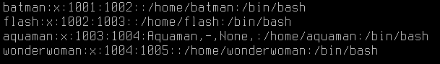

2.1.2-3
sudo groupadd justice_league

sudo usermod batman -aG justice_league
sudo usermod flash -aG justice_league
sudo usermod aquaman -aG justice_league
sudo usermod wonderwoman -aG justice_league

2.2 Управление паролями
2.2.1
Всем новым пользоваателям я добавил пароль = их имени
sudo passwd (username)

2.2.2
18-12-2004
 | batman | flash | aquaman | wonderwoman
Макс. срок действия пароля (дней) | 108 | 98 | 102 | 90
Мин. срок действия пароля (дней) | 68 | 58 | 62 | 60
Срок действия учетной записи (дней) | 102 | 92 | 96 | 90

#!/bin/bash

sudo chage -M 108 batman
sudo chage -m 68 batman
sudo chage -E $(date -d "+102days" +"%Y-%m-%d") batman

sudo chage -M 98 flash
sudo chage -m 58 flash
sudo chage -E $(date -d "+92days" +"%Y-%m-%d") flash

sudo chage -M 102 aquaman
sudo chage -m 62 aquaman
sudo chage -E $(date -d "+96days" +"%Y-%m-%d") aquaman

sudo chage -M 90 wonderwoman
sudo chage -m 60 wonderwoman
sudo chage -E $(date -d "+90days" +"%Y-%m-%d") wonderwoman

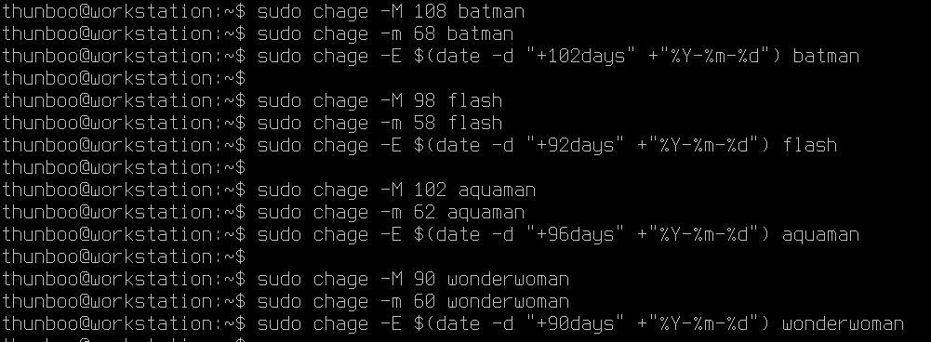

2.2.3

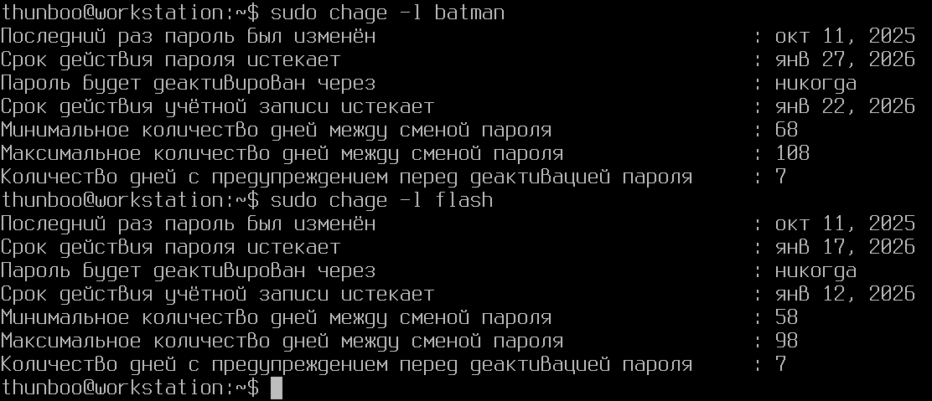

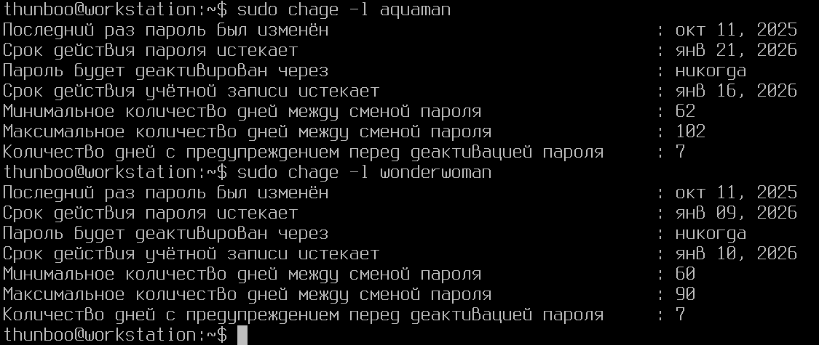

2.3.

До:
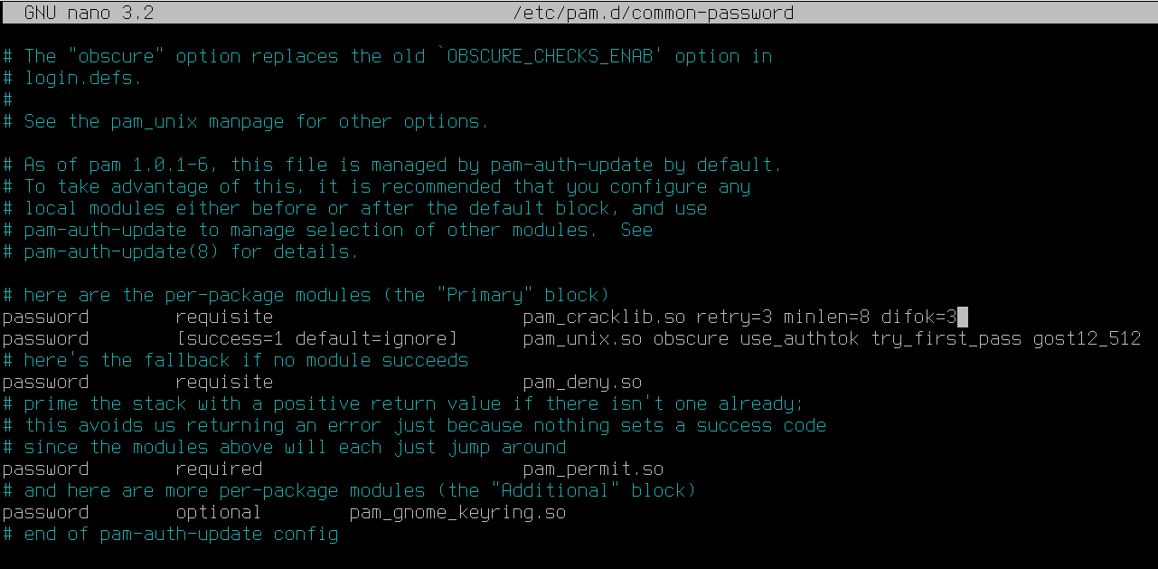

После:

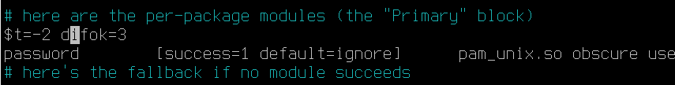

sudo reboot -f

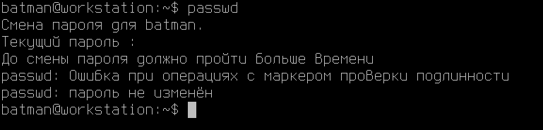

Из-за нашего ограничение на мин. срок действия пароля, нельзя поменять пароль от имени самого пользователя.

(производится без ограничения на мин. срок действия пароля)
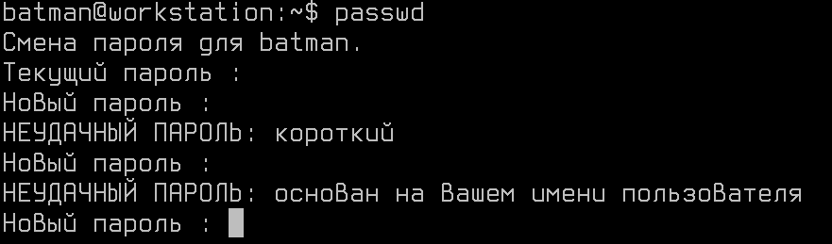
Пароль: bman — короткий и простой.
Пароль: BATman123 — использует анаграмму имени - нельзя
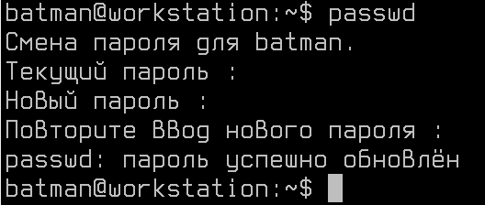
Пароль: ZPxo12 — 6 символов > 5, есть 2 заглавные и 2 прописные буквы, а также 2 цифры.

В доказательство вышесказанному создадим пользователя dummy в группе dummies, поставим те же ограничения на пароль, кроме мин. срока для смены пароля и попробуем пароли вроде: dumbest, dum, badpassword12.
А затем проверим правильный пароль: RIGHTpassword123

